Кафедра актерского мастерства

Первая актерская студия была создана на базе Якутского колледжа культуры и искусств в 1992 году для Саха академического театра им.П.А. Ойунского. Руководителями курса стали ведущие артисты Саха театра Степанов Е.Н., народный артист РС (Я), заслуженный артист РСФСР, ЯАССР, лауреат Государственных премий СССР и РФ и Федотов С.П., заслуженный артист РФ и ЯАССР, лауреат Государственной премии СССР, куратором – Габышева А.Н.
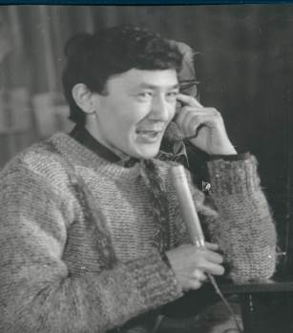

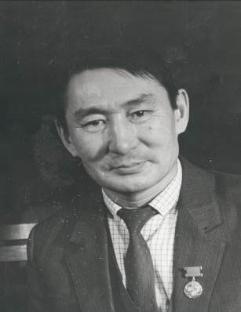

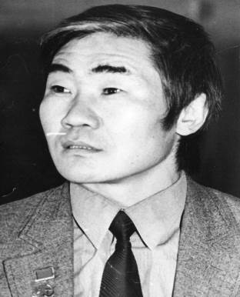

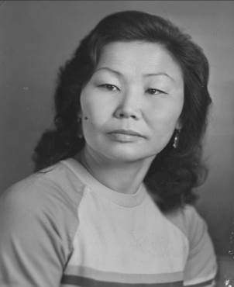
Занятия по овладению основами актерской профессии проходили в здании нынешнего ТЮЗа РС (Я), по адресу улица Кирова, 25. Иванова Александра Дмитриевна, народная артистка ЯАССР, заслуженная артистка РСФСР, ЯАССР преподавала историю театра, старейший артист Саха театра Гоголев Михаил Николаевич посвящал будущих артистов искусству грима. Канаева Мария Спиридоновна, заслуженная артистка ЯАССР, Боппоенова Мария Гаврильевна раскрывали секреты сценической речи. Основам сценического движения, танца, пластики обучали артисты Саха театра Румянцева Елена Диасовна, заслуженная артистка РС (Я), Баснаев Петр Николаевич, заслуженный артист РС (Я), РФ, Николаев Анатолий Павлович, народный артист РС (Я), заслуженный артист РФ, Дакаяров Иннокентий Иннокентьевич, заслуженный артист РС (Я). РС (Я).
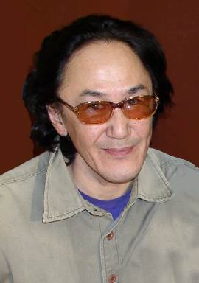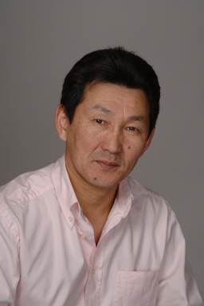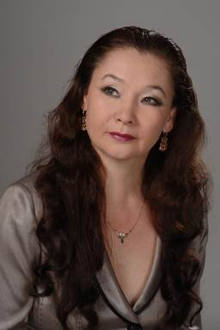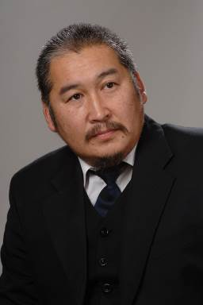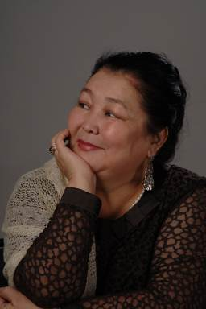

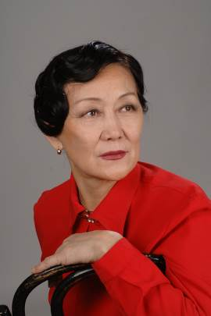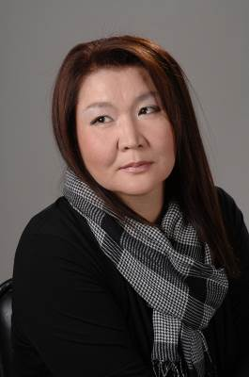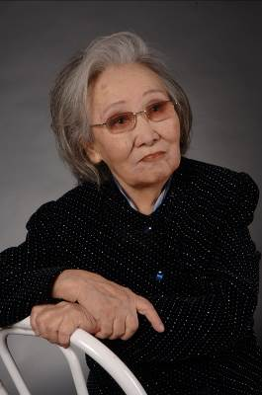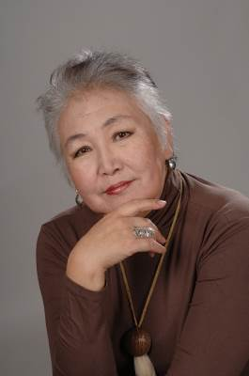
Вокалу учили Анна Егоровна Скрыбыкина, Чаянда Кимовна Скрыбыкина, отличник культуры РС (Я), Протопопова Саргылана Фомична, отличник образования РС (Я), Неустроева Марианна Петровна. Репертуар составляли романсы, якутские песни, арии мировой оперы. В 1995 году студия приняла участие в международном фестивале студенческих спектаклей «Подиум – 95» в г. Москва со спектаклем по комедии В. Шекспира «Сон в летнюю ночь», где получила высокую оценку своего творчества. Параллельно с учебой студийцы внедрялись в спектакли Саха театра. Дипломные спектакли студии «В ночь лунного затмения» М. Карима, «Простушка и воспитанная» Д. Ленского, «Уйбааныс» А. Софронова, «На дне» М. Горького, «Таланты и поклонники» Н. Островского, «Сон в летнюю ночь» В. Шекспира пользовались успехом у зрителей.
Закончили первую актерскую студию: Аммосов Айаал Александрович, Баланов Сергей Романович, Корнилов Никита Петрович, Корнилова Марина Валерьевна, Кузьмина Айталина Анатольевна, Лобанов Валерий Николаевич, Луковцев Иннокентий Егорович, Михайлов Еремей Николаевич, Никитин Николай Иванович, Никифорова Ирина Афанасьевна, Пономарев Николай Николаевич, Потапов Сергей Станиславович, Садовников Петр Николаевич, Свинобоева-Попова Туяра, Станиславский Александр Семенович.

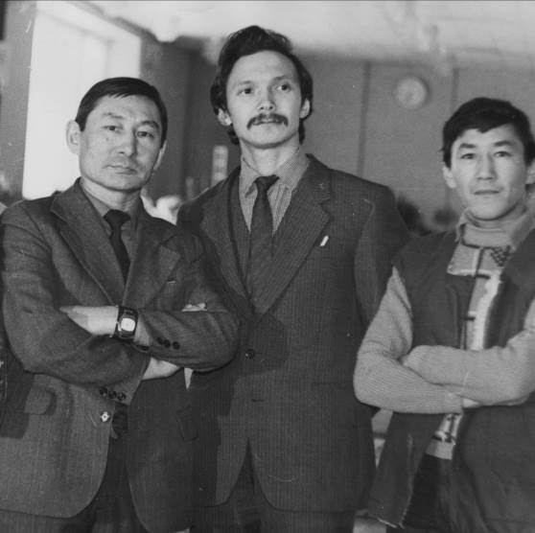

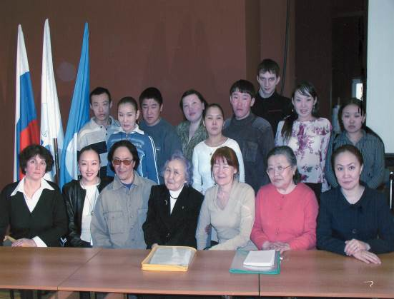

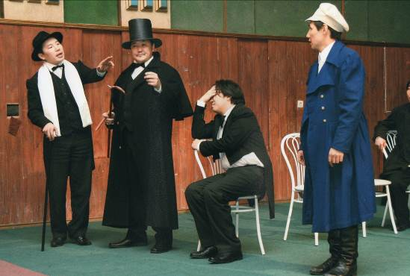

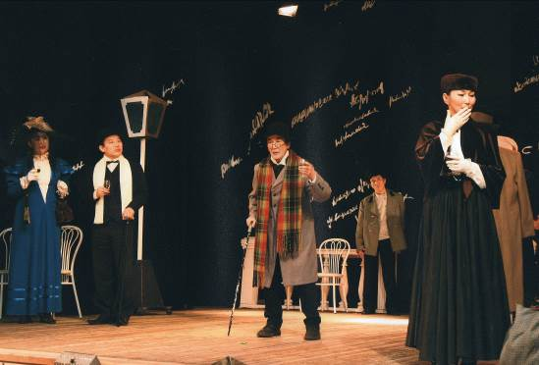

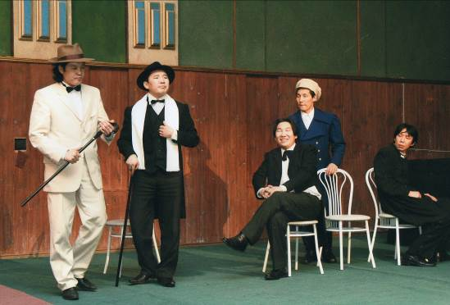

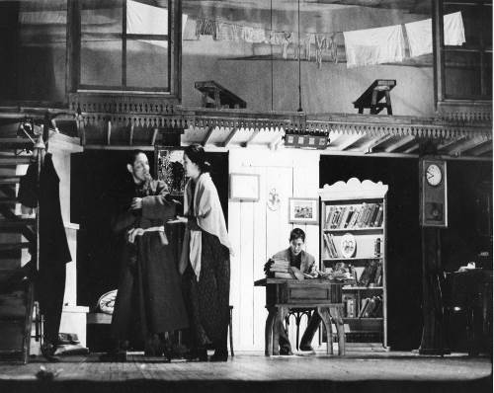

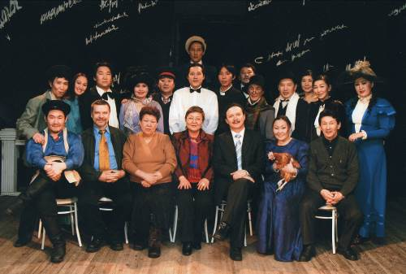

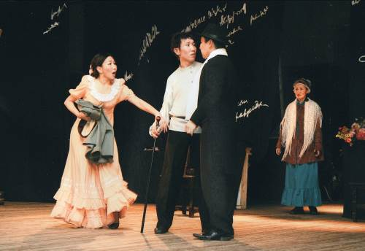

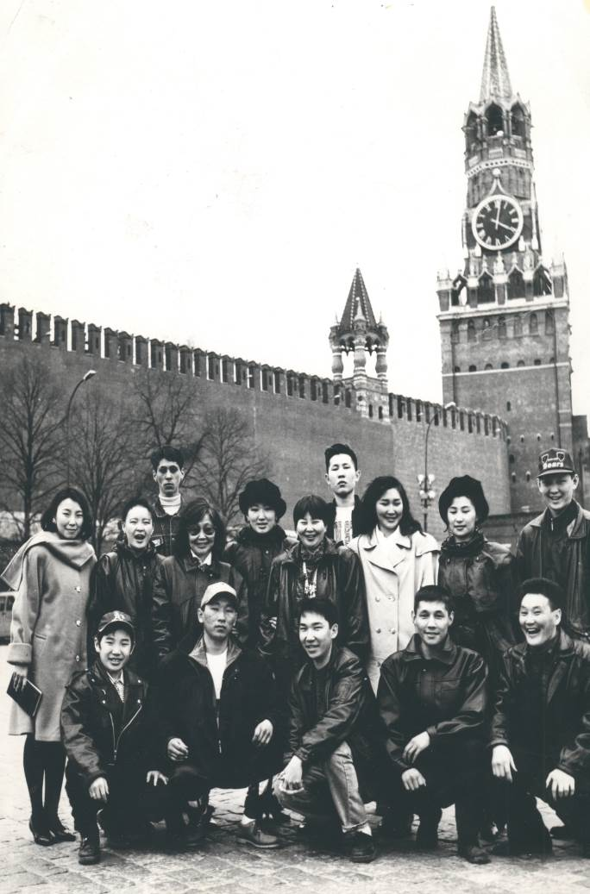

Достижения выпускников:

Потапов Сергей Станиславович, режиссер, лауреат национального театрального фестиваля «Золотая маска».
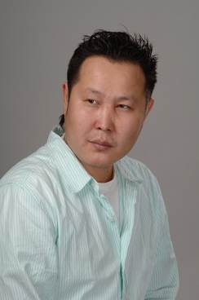

Поставил спектакли: «Предчувствие» (участник Каирского международного фестиваля
экспериментальных театров в Египте); «Макбет» Э. Ионеско – номинирован на Российскую национальную премию «Золотая маска» «Лучший спектакль», «Лучшая мужская роль», режиссура и сценография. Отмечен специальным призом «За яркий артистизм, сочетание национальных традиций с поэтикой европейского авангарда» (2005), Лауреат в номинациях «Лучший драматический спектакль», «Лучшая работа режиссера» на республиканской театральной премии «Желанный берег мой»;
Авторский спектакль «Мечта мира» в г. Париже;
«Күн Айыы оҕолоро» по пьесе Н.Аргунова – призер Республиканского фестиваля профессиональных театров «Сата» в номинации «Лучший спектакль»;
Фильмы: «Любовь моя» (2006), «Причуды дождя» и «Покуда ветер дует» (2010)

Лобанов Валерий Николаевич, отличник культуры РС (Я), режиссер Алтанского народного театра.
Спектакль «Бүдурүйбүт көммөт» по пьесе А.И. Софронова-Алампа стал победителем в номинации «Лучший спектакль» на II республиканском фестивале народных театров «Туос мааска» в г. Вилюйск в 2011 году.
Образы:
Поставил спектакли: «Тиэтэйбит» по пьесе А.Софронова - обладатель Гран-при Республиканского театрального фестиваля.

Луковцев Иннокентий Егорович, заслуженный артист РС (Я), лауреат Государственной премии РФ.
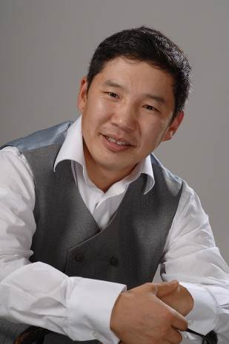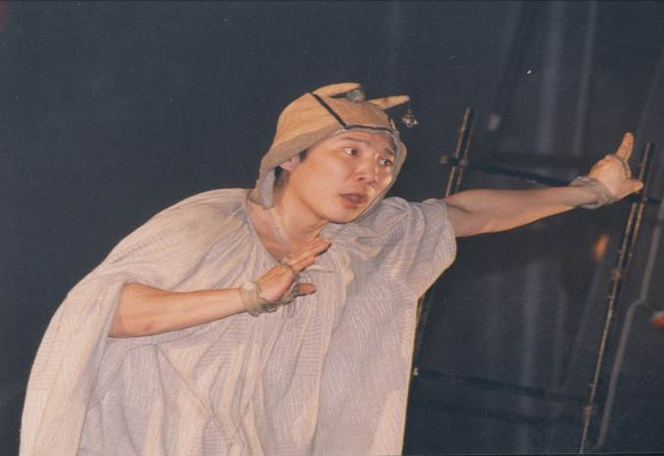
Роли: Бекташ – «Материнское поле» Ч.Айтматова; Наара Суох-«Наара Суох» И.Гоголева; За роль Шута («Король Лир» В.Шекспира) стал лауреатом Госпремии РФ; Үргүнньүк Боотур – спектакль-олонхо «Кыыс Дэбилийэ»; Мөлчөс – Т.Сметанин «Лоокуут уонна Ньургуhун»; Джованни – «Однажды в городе» по трагедии В.Шекспира «Ромео и Джульетта»; Министр танцев – Евгений Шварц «Золушка»; Чиледи «Чыҥыс Хаан ыйааҕынан» Н.Лугинова; Богатырь Күн Дьирибинэ –П.А.Ойуунускай «Туйаарыма Куо»; Миитээ - С.Ермолаев – Сиэн Өкөр «Тайбаан арыы»; Лөгөй –И.Гоголев «Дыгын Дархан»; Дьээдьоо – В.Ваисльев – Харысхал «Эргиллиэм хайаан да»; Монах –«Макбет» Э.Ионеско; Федя Бурнашев – И.Гоголев «Кэрэ көмүскэлигэр».
Роли в кино: «Тайна Чингисхана» - режиссер А.Борисов; «Причуды дождя»- режиссер С.Потапов.
В 2012 году провел первый творческий вечер.

Аммосов Айаал Александрович, заслуженный артист РС (Я), лауреат Государственной премии им. П.А. Ойунского.
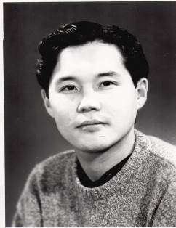
Роли: За роль отца Алексия – «Одиссея инока Якутского» В.Федорова стал лауреатом Государственной премии имени П.А Ойунского; Оберон – «Сон в летнюю ночь» В.Шекспира; Джайнак- «Материнское поле» Ч.Айтматова; Эдгар -«Король Лир» В.Шекспира; Уйбаан - «Олох дьэбэрэтэ» А.Софронова; Мыччыыкаан - «Наара Суох» И.Гоголева; Лоокуут - «Лоокуут уонна Ньургуhун» Т.Сметанина; Тони - «Көҥүл итии күнэ» Суорун Омоллоона; Парис – «Однажды в городе» по трагедии В. Шекспира «Ромео и Джульетта», Джамуха – «По велению Чингис Хаана» Н. Лугинова, Үрүҥ Уолан – героический эпос-олонхо «Туйаарыма Куо» П. А. Ойунского.
Роли в кино: «Любовь моя…» (режиссер С. Потапов), «Тайна Чингисхана» (режиссер А. Борисов.)

Свинобоева-Попова Туяра
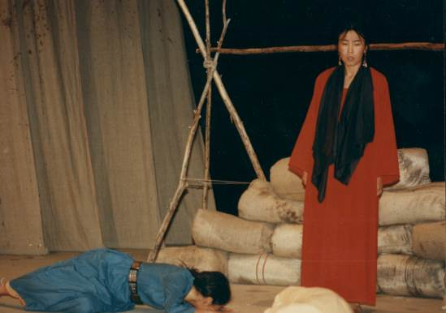
Роли: Күндү Күлүүк – «Наара Суох» И. Гоголев, Тангабике – М. Карим «В ночь лунного затмения», актриса – А.Н. Островский «Таланты и поклонники», Полина - Д.Ленский «Простушка и воспитанная»; Даайыс - А.Софронов «Олох дьэбэрэтэ»; Титания - В.Шекспир «Сон в летнюю ночь».
Роли в кино: фильм «Река» режиссера А. Балабанова. Номинирована на лучшую женскую роль национальной кинопремии «Золотой орел»

Никифорова Ирина Афанасьевна, заслуженная артистка РС (Я).
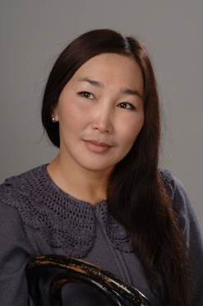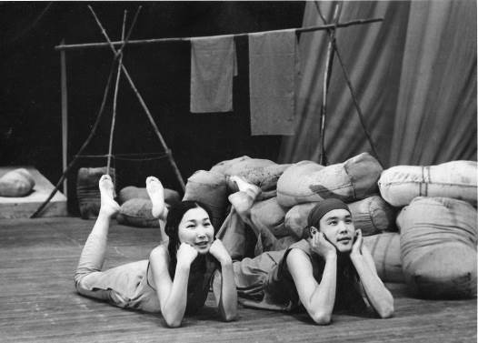
Роли: Корделия – по трагедии В. Шекспира «Король Лир»; Мааппа – «Олох оонньуура» А.И. Софронова-Алампа, Хаанчылаан Куо – в олонхо «Кыыс Дэбилийэ», Лариса, Елена – «Эргиллиэм хайаан да…» В. Харысхала, Даайыс – «Сааскы кэм» Амма Аччыгыйа, Алиман – «Материнское поле», Магдалена – «Дом Бернарды Альбы», Туйаарыма Куо – олоҥхо «Туйаарыма Куо», Далбар Хотун – «Дыгын Дархан» И. Гоголева.
Роли в кино: «Түүҥҥу кыыс» (режиссер Г. Багынанов), «Значок» (режиссер И. Кривогорницын), «Бриллиантовый теленок» (режиссер К. Барашков), «Святитель Алексий» (режиссер А. Прошкин).

Садовников Петр Николаевич, заслуженный артист РС (Я).
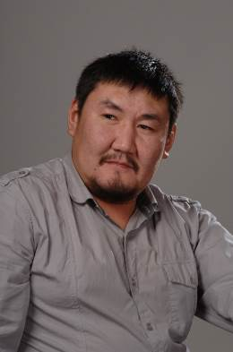
Роли: Нүhэр Дархан - И.Гоголев «Туймаада сарсыардата»; Балтараа Сирэй – «Наара Суох» И. Гоголева; Калошин – «Провинциальные анекдоты» А. Вампилова; Иван Никифоров – «Эргиллиэм хайаан да…» В. Харысхала; священник – «Макбет» Э. Ионеско; Вася – «Ангелы не плачут» Д. Привалова; Дыгын Дархан – «Дыгын Дархан» И. Гоголева.
Роль в кино: «Тайна Чингисхана» режиссер А. Борисов.

Корнилова Марина Валерьевна, отличник культуры РС (Я), артистка ТЮЗ РС (Я).
Роли: Мамаша Кураж - в спектакле по пьесе Б. Брехта «Мамаша Кураж и ее дети» в постановке С. Потапова; Кээчэ - «Оҕоҕо баҕарбыт»; Настя - «Песнь о Февронье»; Мать - «Предчувствие»; Аан Алахчын - «Кыhыл ойуун»; Аан Алахчын - Айыы Дьураҕастай; Кыҥнары Кэтириис - «Наара Суох»; Дьэбдьиэй - «Күөх Көппө».

Никитин Николай Иванович, отличник культуры РС (Я), артист Нюрбинского передвижного драматического театра.

Пономарев Николай Николаевич - заслуженный артист РС (Я), артист Нерюнгринского театра актера и куклы.
Лауреат фестиваля моноспектаклей «В начале было слово…» в г. Пермь, приз за лучшую мужскую роль на Международном фестивале «Ламбушка» г. Петрозаводск, за лучший актерский дуэт на фестивале «Рождественский парад» г. Санкт-Петербург.

Мы сегодня радуемся успехам наших выпускников: Иннокентия Луковцева, Айаала Аммосова, Ирины Никифоровой, Петра Садовникова, которые ныне являются ведущими артистами Саха Академического драматического театра имени П.Ойунского и Николая Пономарева – артиста Нерюнгринского театра актера и кукол.
Мы скорбим по трагической гибели Туйаары Свинобоевой, Еремея Михайлова. Образы, созданные ими живы в нашей памяти.

Олоҕум сэдэх бэлиэ күннэрэ

Культура колледжыгар үөрэнэн ааспыт сылларым олохпор сэдэх бэлиэ түгэннэринэн буолаллар. Биhиги онно 1992с. 20-тэн тахса буолан драма артыыhыгар үөрэнэ киирбиппит. Үгүстүк үөрэммит сирбит уруккута - «Дом пионеров», билиҥҥитэ - «Театр юного зрителя».
Директорбыт Макарова Аграфена Дмитриевна ол саҕаттан билиҥҥэ диэри, биhиэхэ – оҕолоругар, истиҥ-иһирэх сыhыаннаах. Кураторбыт Габышева Анастасия Николаевна хара ааныттан артыыс идэтин баhылыырга К.С. Станиславскай методын хайдах таба туhаныллыахтааҕын ирэ-хоро кэпсиирэ. Курспутун түөрт сыл устатын тухары бүөбэйдээн, үөрэтэн-такайан, артыыс идэтигэр уһуйбут сүдү дьоммутунан, Саха театрын артыыстара, учууталларбыт Степанов Е.Н. уонна Федотов С.П. буолаллар. Саха театрын ытык кырдьаҕаһа, артыыска Иванова А.Д. театр историятын кэпсиирин иhийэн истэрбит. Үөрэнэр кэммитигэр Саха театра Ч. Айтматов «Ийэ сирин» туруорбута, онно Александра Дмитриевна – Толгонай оруолун оонньообута. Ол спектакльга Туяра Свинобоева, Кеша Луковцев, Айаал Аммосов - оруолларга, уоннааҕылар маассабай сценаҕа кыттыhан оонньообут дьоллоохпут. Кэнники, үөрэхпитин бүтэрэн үлэhит буолбуппут кэннэ, Александра Дмитриевна – Толгонай оруолун тэтэрээтин кэриэс-хомуруос гынан, кэнэҕэhин оонньоотун диэн, Туяраҕа бэлэх биэрбитэ…
Театрбыт өссө биир ытык кырдьаҕаhа, артыыс Гоголев М.Н. гримҥэ үөрэппитэ. Михаил Николаевич ардыгар дьиэтигэр ыҥыран, истиҥ баҕайытык көрсөн, чэйдэтээччи. Араас характернай оруолга оонньообут артыыстар хаартыскаларын көрдөрөрө, онно грим хайдах туһаныллыбытын быһаарара. «Артыыс сирэйин быһыытын чопчу билиэхтээх…» - диирэ.
Саха театрын ытыктанар артыыската Канаева М.С., колледж преподавателэ Боппоенова М.Г. сыанаттан сатаан саҥарарга үөрэппиттэрэ. Саха театрын артыыстара үҥкүүгэ, хамсаныыга Румянцева Е.Д., Баснаев П.Н., Николаев А.П., Дакаяров И.И. үөрэппиттэрэ. Вокалга – Скрыбыкина Анна Егоровна кыыһа Чаянда Кимовналыын, Протопопова Саргылана Фомична, Неустроева Марианна Петровна романистартан саҕалаан мировой опералар партияларыгар тиийэ ыллатааччылар. Төһө да опера ырыаһыттарын курдук куоласпыт суоҕун, үҥкүүһүт да буолбатахпыт иһин, бэйэбит сүрэхпит баҕатынан элбэҕи кыайарбыт. Учууталларбыт өҥөлөрө онно улахан.
Саха театрын кытта ыкса сибээстээх этибит. Театрга буолар спектакылларга, дьүһүйүүлэргэ, быыстапкаларга, музейдарга кытыннарааччылар. Араас интэриэһинэй, искусствоҕа сыһыаннаах дьону кытта көрсүһүннэрээччилэр. Биһиэхэ туруорбут постановкалара: «Ый өлүүтүн түүнүгэр» М. Карим, «Боростуой уонна иитиилээх» Д. Ленскэй, «Уйбааныс» А. Софронов, «На дне» М. Горькай, «Таланты и поклонники» Н. Островскай, «Сайыҥҥы түүннээҕи түүл» У. Шекспир, уо. д.а.
Учууталларбыт Ефим Николаевич, Симон Петрович биһиэхэ хас биирдиибитигэр истиҥ-чугас сыһыаннаахтара, төрөппүт да оҕолорунааҕар ордук кыһаллан, төһө кыалларынан элбэх билиини биэрбиттэрэ, күүстэрин - сыраларын бараабыттара, сүрэхтэринэн сөбүлүүр идэлэригэр уһуйбуттара, биһиги өйбүтүгэр-санаабытыгар дириҥник иҥэрбиттэрэ.
Биирдэ соҕурууттан сылдьар театральнай критик «Сайыҥҥы түүннээҕи түүл» бостонуопканы көрөн, сөбүлээн барбыта. Сотору кэминэн Москваҕа «Подиум–95» фестивальга ыҥырыллыбыппыт.
Бу фестивальга грузиннар, чехтэр, поляктар уо.д.а. араас омук сирдэриттэн кэлбит оҕолор бостонуопкаларын көрбүппүт. Хас да бостонуопка арыт биир бириэмэҕэ буолааччы. Оччоҕо икки аҥы бөлөхтөргө хайдарбыт. Биир бөлөх Ефим Николаевичтыын, иккис Симон Петровичтыын аҥардаһан көрөрбүт. Бэйэбитин кытта саастыы оҕолор оонньуулларын көрөр интэриэһинэй этэ. Бостонуопкалар кэннилэриттэн мустан, эбэһээт Макдональска мороженай, муустаах кока-кола иһэ олорон тугу көрбүппүтүн кэпсэтэрбит, ырытарбыт. Биһиги туруоруубут «Центральный Дом актера» буолбута, онон авансценаҕа эрэ оонньообуппутун өйдүүбүн.
Аны актерскай кулууптар буолааччылар. Биир оннук көрсүһүүгэ грузиннар фонтан иһигэр киирэн уунан ыһыахтаммыттара. Ол бириэмэҕэ Лобанов Валеркабыт дьиэрэччи оһуохай таһааран этэн-тыынан барбытыгар, араас омук оҕолоро биир түһүлгэҕэ сомоҕолоһон, оһуохай дуорайбыта.
Бу фестивальга Москваҕа, оҕолорбут билиилэрэ хаҥаатын диэн, үбүлээн ыыппыттара. Кураторбыт Габышева А.Н. барсыбыта. Онно Большой театрга аан маҥнай сылдьыбыппыт. «Сибирский цирюльник» операны көрбүппүт. Малай театрга Виталий Соломин оонньуурун түбэһэн көрбүппүт. Музейдарга сылдьыбыппыт. К.С. Станиславскай аатынан музей дьиэтигэр сылдьыбыппыт биир бэлиэ түгэнинэн буолар.
Колледжка үөрэппит бары учууталларбытын үбүлүөйдээх сылбытынан эҕэрдэлиибин. Санныбытыгар кынаттаан, санаабытыгар иэйии уган көтүппүккүтүгэр барҕа махтал буолуохтун!

Ирина Никифорова,
СР үтүөлээх артыыската,
П.А. Ойуунускай аатынан Саха академическай театр артыыһа

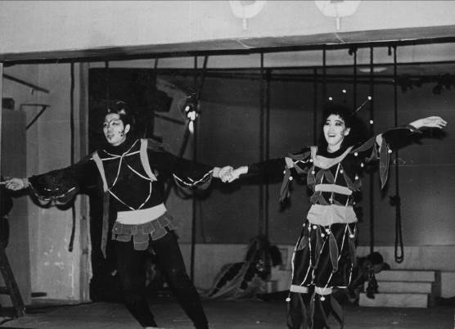

Бастакы ытыс тыаһын абылаҥа

1992 сыл. Күһүн.
Саха театра оччолорго бэйэтэ дьиэтэ-уота суох, Музыкальнай театрга дьукаах олорор.
Сыанаҕа сүүрбэччэ эдэркээн оҕолор тураллар, кинилэр бүгүн Саха Театрын сыанатыгар аан маҥнай тахсыбыттара. Саалаҕа - театр артыыстара олороллор уонна оҕолорго бастакы ытыс тыаhын бэлэхтииллэр.
Ити курдук саҕаламмыта биhиги культура уонна искусство колледжын актерскай салаатыгар үөрэхпит. Түөрт сыл устата үөрэммит кэммитигэр учууталларбыт Е.Н. Степанов, С.П. Федотов, А.Н. Габышева биhигини үөрэтэн-такайан, көрөн-харайан, сорохторбутун дьиэлэригэр да олордон, иитэн таhаарбыттара.
Театр – бэйэтэ дьиэ-кэргэн дииллэр. Ол курдук биhиги Киров уулуссатыгар турар Үүнэр көлүөнэ театрыгар, бэйэбит театр курдук оҥостон, олус иллээх дьиэ-кэргэн буолан үөрэммиппит.
Алампа «Уйбааныс», М. Карим «Ый өлүүтүн түүнүгэр», Д. Ленскай «Боростуой уонна иитиилээх кыыс», У. Шекспир «Сайыҥҥы түүннээҕи түүл» диэн испиктээкиллэрбитин көрөөччү дьүүлүгэр таhаарбыппыт.
Шекспир испиктээкилинэн «Сата-95» диэн республиканскай театральнай фестивальга кыттаммыт, Москва критигын Анна Анатольевна Степанова биhирэбилин ыламмыт, «Подиум-95» диэн театральнай ВУЗ-тар Аан дойдутааҕы фестивалларыгар кытта Москва куоракка көппүппүт.
Колледжка үөрэммит сылларбытын, үөрэппит учууталларбытын олус сылаастык, истиҥик саныыбыт.
Билигин үлэлии-хамныы сылдьар учууталларга, директэрбитигэр А.Д. Макароваҕа кытаанах доруобуйаны, үлэлэригэр үрдүк ситиhиилэри баҕарабыт. Үөрэнэ сылдьар студеннарга - биhигиннээҕэр өссө үрдүк ситиhиилэри, олус интэриэhинэй проектары баҕарабыт.
И. Луковцев, П. Садовников, И. Никифорова, А. Аммосов, С. Баланов

Күндүтүк саныыр үөрэҕим кыһата

1992 сыллаахха Амма №1 орто оскуолатын бүтэрэн баран, ханна киирэрбин толкуйдуу сырыттахпына, арай хаhыакка Культура уонна искусство колледжыгар саҥа салаа арыллар - «Актерскай салаа» диэни ааҕан баран, онно тута киирэргэ сананным. Оччолорго аатырбыт О. Иванова–Сидоркевич салалталаах «Амма чэчирэ» диэн оҕо ырыа-үҥкүү ансаамбылыгар сылдьыбыт буолан, бары өттүнэн бэлэмнээх этим. Экзамен тутар комиссияҕа С. Федотов, Е. Степанов, И. Бурцев уонна министр А. С. Борисов бааллара. Икки тууру ситиhиилээхтик ааhан, студент үрдүк аатын сүкпүтүм, олус дьоллоох этим.
Кууруспут салайааччылара: Ефим Николаевич, Симон Петрович, Анастасия Николаевна Габышева, преподавателлэр: Саргылана Фомична, Чаянда Кимовна, Антон Бонсенович, Мария Гаврильевна, Ольга Никитична уо.д.а. саҥа арыллыбыт колледжка, саҥа арыллыбыт салааҕа туох баар күүстэрин, кыахтарын биэрэн үлэлии сылдьаллара биhиэхэ, студеннарга, наhаа бэриллэр этэ. Ону барытын, эппитинэн-хааммытынан билбиппит, сүрэхпитигэр-быарбытыгар иҥэрбиппит, махталбыт муҥура суох. Директор Аграфена Дмитриевналыын сыhыаммыт араас буолааччы, дьэ ол гынан баран ханнык да атын үөрэх тэрилтэлэриттэн истиҥ уонна чугас, ийэлии-эдьиийдии да диэххэ сөп.
Олоҕум саамай кэрэ, дьоллоох, түһүүлээх даҕаны, көтүүлээх да кэмнэрэ – мин эдэр сааһым, мин саамай күндүтүк саныыр сирим – Колледжым барахсан.
Билигин Үүнэр көлүөнэ театрыгар үлэлии сылдьабын, талан ылбыт идэбинэн. Билигин бу Чурапчы улууhугар гастроллуу сылдьабын уонна санаан кэлэн суруйдум. Хас кулууп аайы колледж выпускниктара үлэлии сылдьалларын көрөн киhи сөҕөр даҕаны, үөрэр даҕаны уонна киэн туттуу толорор, сүрэхпин.
Үөрэммит, иитиллибит колледжым саҥа, аныгылыы дьиэҕэ киирэригэр баҕарабын. Тыа сирин кулууптарын сайыннарар өссө үрдүк таhымнаах специалистары бэлэмнээн, тыа сирин сайдыытыгар күүс-көмө буоларыгар эрэнэбин.

Марина Корнилова,
Үүнэр көлүөнэ театрын артыыската,
Саха Республикатын культуратын туйгуна.
1996 с. выпускник.

Вторая актерская студия 2000-2004

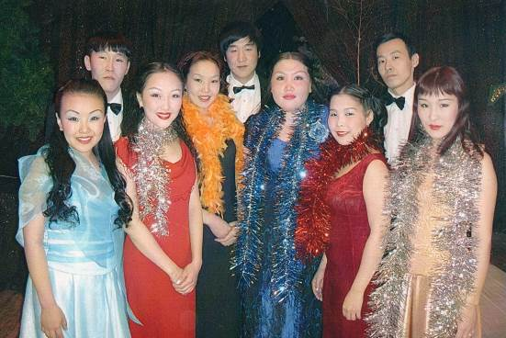

В 2000 году назрела необходимость в создании второй актерской студии на базе Якутского колледжа культуры и искусств. По инициативе Павлова Алексея Прокопьевича, народного артиста РС (Я), заслуженного работника культуры РФ, заслуженного артиста РС (Я) была открыта вторая актерская студия для Театра юмора и сатиры РС (Я). Художественным руководителем курса стал Степанов Ефим Николаевич – народный артист РС (Я), заслуженный артист РСФСР, ЯАССР, лауреат Государственных премий СССР и РФ. Аммосов Айаал Александрович - заслуженный артист РС(Я), лауреат Государственной премии им. П.А. Ойунского преподавал основы актерского мастерства, Баснаев Петр Николаевич – заслуженный артист РС (Я), РФ преподавал основы сценического движения и сценического фехтования. Под руководством Барановой Софьи Иннокентьевны, Степановой Натальи Ивановны, заслуженной артистки РС (Я), Поповой Зои Гаврильевны, заслуженной артистки РС (Я) постигали секреты сценической речи. Куратором курса, человеком, который стал за годы учебы самым близким человеком была Карасева Галина Ивановна, заслуженный работник культуры РС (Я). На этом курсе обучались: Айталина Громова (Ильина), Екатерина Семенова, Иннокентий Оконешников, Электрон Дьячковский, Сергей Саввинов, Алена Сивцева, Александра Устинова (Алексеева), Кюнняй Семенова, Максим Васильев, Денис Дуров, Лонкунова Любовь, Иван Березкин, Лю-фа Анатолий.

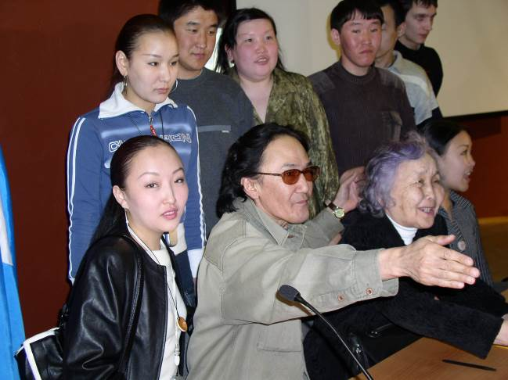
Дипломные спектакли:
«Нуччатымсыйбыт» по пьесе А.И. Софронова-Алампа, «Абырах» по пьесе С. Ермолаева-Сиэн Өкөр, «Гибель «Надежды» Г. Гейерманса. На сегодняшний день в театре работают Айталина Громова (Ильина) и Екатерина Семенова. Актрисы играют в спектаклях разных жанров.
Роли Айталины Громовой (Ильиной): Софья - «Дядя Ваня» А.П.Чехова; Нуоҕалдьыйа удаҕан, Сырбаҥса Куо - олонхо «Аhыныгас санаалах Айыы Дьураҕастай бухатыыр»; черт - «Таро – добрый странник»; девушка мечты -В.Сигарев «Пластилин»; танцовшица - «Полоумный Журден» Ж.Б. Мольера; Айыы Куо - «Кыhыл ойуун» П.А. Ойунского; Даайыс - «За Родину, за Сталина!»; внучка Чэнди - «Камень счастья»; Абааьы кыыhа – «Үрүлү Бэргэн» М. Эверстовой – Обутовой; Айта - «Дьикти саас» В.Яковлева-Далан.
Роли Екатерины Семеновой: Катрин – «Мамаша Кураж и её дети» Б.Брехт; Күндү Күлүүк -«Наара Суох» И.Гоголева; Айталыына Куо - олоҥхо «Аhыныгас санаалаах Айыы Дьураҕастай»; учитель фехтования - Ж.Б. Мольер «Полоумный Жюрден»; Лаана -«Дьикти саас» В.Яковлева-Далан; Галя Четвертак - «А зори здесь тихие» Б.Васильева; певица Коринфа - «Медея» Еврипида.
Скучаем…

По инициативе и при личном участии Алексея Павлова в 2000 г. набрали курс «Актерское отделение» в ККиИ РС (Я). Выпускники этого курса должны были стать артистами Театра юмора и сатиры РС (Я) и мы успешно поступили в ККиИ. Кураторами нашего курса были Галина Ивановна Карасева и народный артист РС (Я) Ефим Николаевич Степанов.
В годы нашего обучения преподавали артисты Саха академического театра им. Ойунского: Петр Баснаев, Софья Баранова, Айаал Аммосов, Наталья Степанова, Зоя Попова.
Принимали участие в массовках спектакля Суоруна Омоллоона «Свободы жаркий день» в постановке А.Борисова, а также во всех спектаклях и концертах Театра юмора и сатиры.
В IV курсе по инициативе театра Юмора и Сатиры и при поддержке Аграфены Дмитриевны Макаровой наш курс съездил на посещение театров в Москву. Мы были вдохновлены и набрали много опыта от артистов московских театров.
Галина Ивановна нам ставила сказки. Каждый год мы проводили утренники на Новый год. Нас отправляли в ресторан «Седьмое небо» и в разные спецшколы, больницы, детские дома.
Годы нашего обучения прошли очень весело и незабываемо. Мы очень скучаем и любим нашу Галину Ивановну Карасеву! Ее добрая и широкая душа нас согревала все четыре года. Мы считали ее второй мамой. Всегда бывали у нее на даче. Делали барбекю, шашлыки, до утра пели и разговаривали, никогда не забудем Галину Ивановну у костра с гитарой. Она спасала нас в трудные минуты и радовалась всем нашим радостям.
Еще искренне благодарим нашего Ефима Николаевича Степанова. Его мы называли Отцом курса. Он нам показал истинный мир театра. Мы гордимся, что нас учил такой великий человек и артист. Такого актерского мастерства в республике, мы думаем, кроме него никто не может дать. Он человек – энциклопедия.
И, конечно же, благодарим наших остальных преподавателей. За их усердное внимание и терпение.
Любим и помним нашу Аграфену Дмитриевну! Скучаем!

Айталина Ильина (Громова),
Екатерина Семенова –
артистки театра юного зрителя РС(Я)

